
Тип темперамента и готовность ребенка к школе.
Дети-холерики
• Главное в подходе к таким детям - дать полезное направление детской энергии. Они часто приступают к работе, не дослушав объяснений до конца, работают быстро, но небрежно, не замечают ошибок. Находясь в атмосфере повышенного внимания взрослых, постоянного одергивания, сдерживания желаний, ребенок становиться нервным, конфликтным. Необходимо помочь им осознать связь между излишней торопливостью и низким результатом труда («Поспешишь - людей насмешишь»). Полезно использовать прием, который ставит ребенка в позицию, обучающего: «Расскажи и покажи мне ...», «Научи меня ...» Следует поощрять старательность, терпение.
• Необходимо говорить спокойно, но требовательно, внушительно, без уговоров и упрашивания.

Дети-сангвиники
•Необходимо
формировать умение доводить начатое дело до конца. Однообразная деятельность быстро теряет
привлекательность, и ребенок стремиться ее прекратить или делает небрежно. К таким детям можно предъявлять повышенные требования, а не качественно выполненную работу полезно предложить выполнить заново и самому оценить результат.
• Важно настойчиво формировать такие черты характера, как собранность, аккуратность, ответственность.
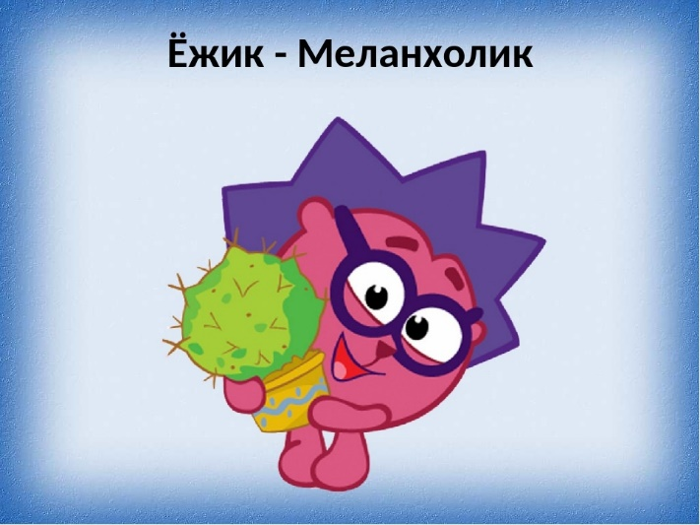
Дети-меланхолики
• Главное - вселить в них уверенность в своих силах, вызвать стремление к активным действиям.
Это достигается с помощью положительной оценки их поведения, создания установок на проявление воли, настойчивости (" Я знаю, у тебя должно получиться") Ребенку стоит поручать такие дела, с которыми он справиться и результат увидят сверстники. • Успех окрыляет, пробуждает уверенность. А это помогает ребенку стать более коммуникабельным.

Дети-флегматики
• Своевременно
сформировать навыки самостоятельной работы. Зная о медлительности ребенка, полезно использовать приемы опережающего воздействия, то есть заблаговременно напоминать о сроках окончания работы, о предстоящей деятельности. Такие указания помогут вовремя мобилизоваться и переключиться на новое дело.
• Научить преодолевать вялость, пассивность, а иногда и лень. Полезно чаще использовать разнообразные положительные оценки,
стимулируя ребенка к более активным и целенаправленным действиям.

